

**ОТЧЕТ О ВЫПОЛНЕНИИ**

**практической работы № 15**

Выполнил: ст.гр. Мелешкин Никита

Николаевич

Специальность: 09.02.07

Информационные системы и программирование

Проверил: преподаватель Кумскова И.А.

Москва

2023

**Тема: Создание Windows-приложений. Создание графического калькулятора.**

**Цель работы:**

**1. Понять основы разработки графического интерфейса в приложениях Windows Forms.**

**2. Изучить стандартные элементы управления, обеспечивающие требуемый графический интерфейс пользователя.**

**3. Научиться создавать графический калькулятор на языке C# с помощью Windows Forms.**

**Ход работы.**

**Вариант 3**

**Задание № 1.**

Cоздать графический калькулятор на языке C# с помощью Windows Forms.

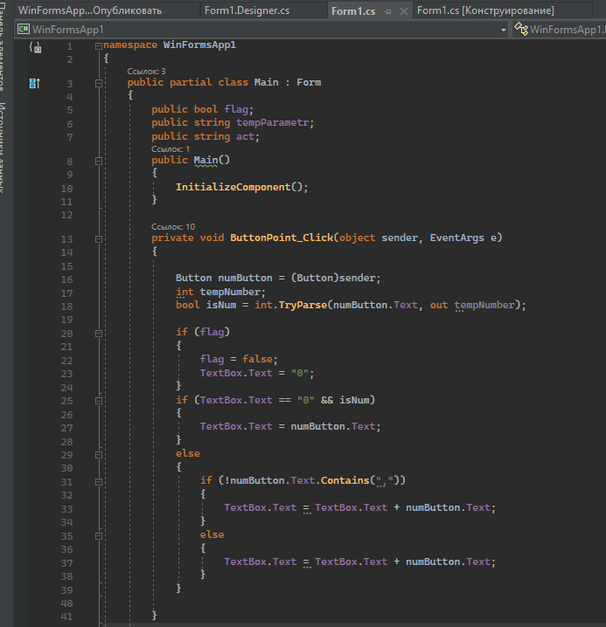

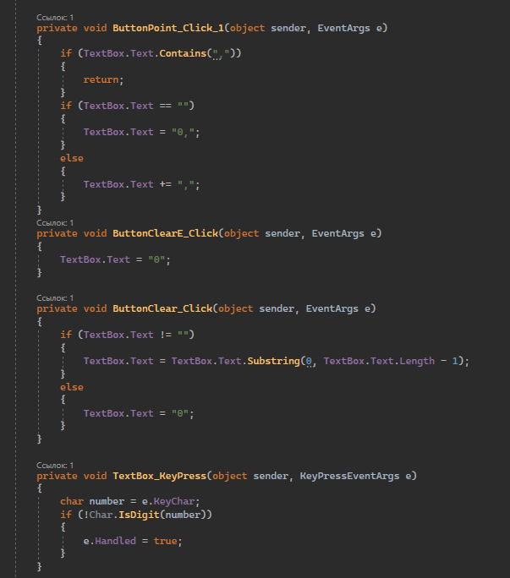

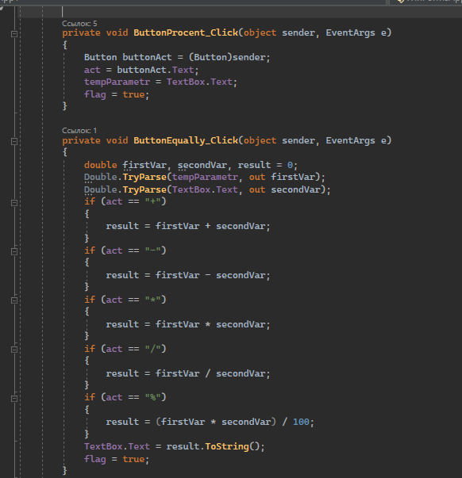

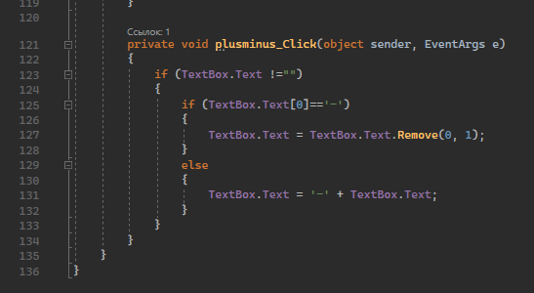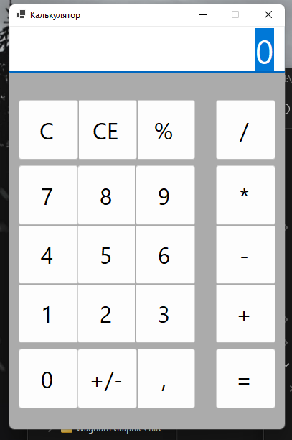

**Контрольные вопросы:**

1. MdiPartner
2. 1. Разработку калькулятора необходимо начать с разработки формы (Windows Forms) приложения:   
   − определить размеры и положение формы;   
   − задать заголовок формы;   
   − определить цветовую гамму.

2. На форму нужно поместить кнопки, текстовое поле, а также соответствующие надписи для кнопок.

3. Выполнить настройку свойств элементов управления.

4. Написать обработчики событий для кнопок. Для всех кнопок – цифр и знаков арифметических действий должна вызываться одна процедура обработки нажатия на кнопку.

5. Выполнить тестирование приложения.

3. Событийная процедура - подпрограмма, которая начинает выполняться после достижения какого-то события.

4. К классу Control

5. Можно указывать свойства в отдельном окне «Свойства», либо при написании программы указывать нужные значения отдельным свойствам.

6. string